Deficyt i dług sektora instytucji rządowych i samorządowych w latach 2022 - 2025
7,2%
Deficyt sektora instytucji rządowych i samorządowych w 2025 roku w relacji do PKB

W 2025 r. deficyt sektora instytucji rządowych i samorządowych ukształtował się na poziomie 283 615 mln zł, co stanowi 7,2% PKB. Dług sektora wyniósł 2 335 137 mln zł, tj. 59,6% PKB.

Główny Urząd Statystyczny przedstawia dane dotyczące deficytu i długu sektora instytucji rządowych i samorządowych za lata 2022-2025 opracowane w ramach tzw. październikowej notyfikacji fiskalnej.
Dane zostały opracowane zgodnie z metodyką Europejskiego Systemu Rachunków Narodowych i Regionalnych w Unii Europejskiej (ESA2010), wprowadzonego w życie Rozporządzeniem Parlamentu Europejskiego i Rady (UE) nr 549/2013 z dnia 21 maja 2013 r. z późniejszymi zmianami, oraz wytycznymi zawartymi w dostosowanym do ESA2010 Podręczniku deficytu i długu sektora instytucji rządowych i samorządowych (Manual on Government Deficit and Debt (MGDD), edycja 2022).

Tablica 1. Deficyt i dług sektora instytucji rządowych i samorządowych (mln zł)
Relacje deficytu i długu do PKB w 2025 r. zmieniły się w stosunku do danych publikowanych w kwietniu 2026 r., odpowiednio:
– z -7,3% na -7,2%,
– z 59,7% na 59,6%.
Zmiany te wynikają głównie z rewizji danych dotyczących PKB.

Wyszczególnienie | 2022 | 2023 | 2024 | 2025
Produkt Krajowy Brutto (PKB) | 3 100 850 | 3 415 274 | 3 669 531 | 3 915 394*
Deficyt / Nadwyżka sektora instytucji rządowych i samorządowych | -104 475 | -177 442 | -236 562* | -283 615*
% PKB | -3,4% | -5,2% | -6,4% | -7,2%*
Deficyt / Nadwyżka podsektora instytucji rządowych na szczeblu centralnym | -92 162 | -138 610 | -243 872* | -280 455*
% PKB | -3,0% | -4,1% | -6,6% | -7,2%
Deficyt / Nadwyżka podsektora instytucji samorządowych na szczeblu lokalnym | -13 274 | -24 811 | 14 105 | 1 881*
% PKB | -0,4% | -0,7% | 0,4% | 0,0%
Deficyt / Nadwyżka podsektora funduszy zabezpieczenia społecznego | 961 | -14 021 | -6 795 | -5 041*
% PKB | 0,0% | -0,4% | -0,2% | -0,1%
Dług sektora instytucji rządowych i samorządowych | 1 512 812 | 1 691 261 | 2 012 620* | 2 335 137*
% PKB | 48,8% | 49,5% | 54,8% | 59,6%*
Wykres 1. Deficyt sektora instytucji rządowych i samorządowych w % PKB
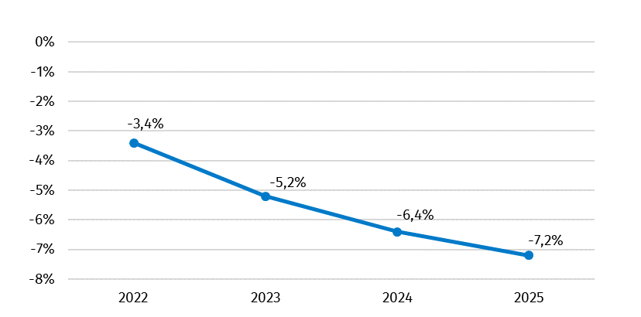

Wykres 2. Dług sektora instytucji rządowych i samorządowych w % PKB
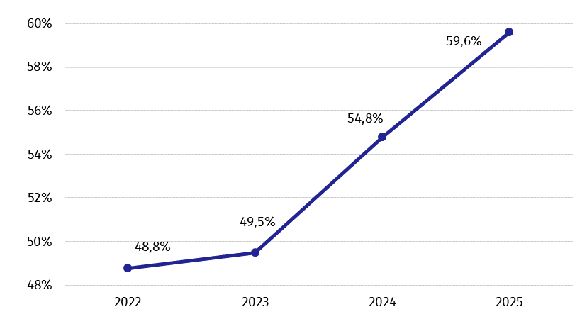
Dane dotyczące deficytu i długu w latach 2022-2023 nie uległy zmianom w stosunku do wcześniej publikowanych (w kwietniu 2026 r.). Deficyt i dług sektora instytucji rzadowych i samorządowych za lata 2024–2025 uległy korekcie w związku z aktualizacją źródeł danych oraz reklasyfikacją jednostek do sekora instytucji rządowych i samorządowych.

Tablica 2. Dochody i wydatki ogółem sektora instytucji rządowych i samorządowych wg ESA2010 (mln zł)
Wyszczególnienie | 2022 | 2023 | 2024 | 2025
Dochody ogółem | 1 236 579 | 1 422 920 | 1 569 887 | 1 707 618*
%PKB | 39,9% | 41,7% | 42,8% | 43,6%
Wydatki ogółem | 1 341 054 | 1 600 363 | 1 806 449* | 1 991 233*
% PKB | 43,2% | 46,9% | 49,2% | 50,9%

Wykres 3. Dochody i wydatki sektora instytucji rządowych i samorządowych w % PKB
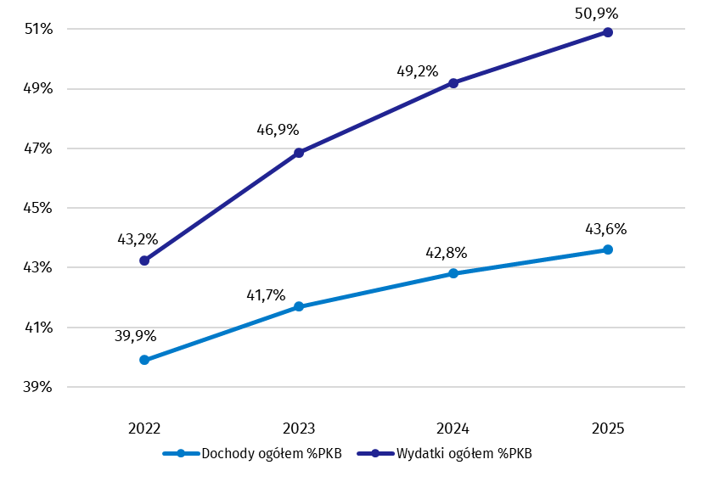

Wartości ogółem dotyczące dochodów i wydatków sektora za lata 2022-2023 nie uległy zmianom w stosunku do wcześniej publikowanych (w kwietniu 2026 roku). Niewielka rewizja wydatków w 2024 roku wynikała z korekty rejestracji środków dotyczących Krajowego Planu Odbudowy i miała miejsce w transakcji transfery kapitałowe.
Szczegółowe dane dotyczące dochodów i wydatków sektora instytucji rządowych i samorządowych w podziale na transakcje zamieszczono w Załączniku 1.
Informacje dotyczące deficytu i długu sektora instytucji rządowych i samorządowych wszystkich państw członkowskich Unii Europejskiej zostaną udostępnione 21 października 2026 r. o godzinie 11:00 na stronie internetowej Eurostatu:
https://ec.europa.eu/eurostat/en/web/main/news/euro-indicators
Opis metod, procedur oraz źródeł wykorzystywanych do opracowania danych dotyczących deficytu, długu oraz rachunków sektora instytucji rządowych i samorządowych, zgodnie z ESA2010, sporządzony według wytycznych Komisji Europejskiej dostępny jest w angielskiej wersji językowej na stronie internetowej Eurostatu:
http://ec.europa.eu/eurostat/web/government-finance-statistics/excessive-deficit-procedure/edp-inventories
W przypadku cytowania danych Głównego Urzędu Statystycznego prosimy o zamieszczenie informacji: „Źródło danych GUS”, a przypadku publikowania obliczeń dokonanych na danych opublikowanych przez GUS prosimy o zamieszczenie informacji: „Opracowanie własne na podstawie danych GUS”.

Opracowanie merytoryczne:  Departament Rachunków Narodowych  Dyrektor Ewa Soroczyńska  Tel: 22 608 31 17 | Rozpowszechnianie:  Wydział Prasowy  Tel. komórkowy: +48 695 255 032  Tel. stacjonarne: +48 22 608 38 04, +48 22 449 41 45, +48 22 608 30 09  e-mail: obslugaprasowa@stat.gov.pl

stat.gov.pl

@GUS_STAT

@GlownyUrzadStatystyczny

@gus_stat

@GłównyUrządStatystycznyGUS

@Główny Urząd Statystyczny
Powiązane opracowania
Deficyt i dług sektora instytucji rządowych i samorządowych w latach 2022-2025
Temat dostępny w bazach danych
Dziedzinowa baza wiedzy Rachunki Narodowe
Ważniejsze pojęcia dostępne w słowniku
Produkt krajowy brutto

* Dane zostały zrewidowane w stosunku do opublikowanych w dniu 22.04.2026 r. Podręcznik dostępny jest na stronie: https://ec.europa.eu/eurostat/documents/3859598/16029761/KS-GQ-23-002-EN-N.pdf/77a75b07-61c3-7d34-5243-70d09bc00e44?version=3.0&t=1677163672121.

